ВВЕДЕНИЕ В ПРОФЕСИОНАЛЬНУЮ ДЕЯТЕЛЬНОСТЬ

### ДОМАШНЕЕ ЗАДАНИЕ 03: Системы управления базами данных

**Выполняли:** Дымерец Софья

Еникеева Мария

Денискина Анна

Куликова Ангелина

**ЗАДАНИЕ**

Написать 3 запроса. Операция фильтрации, операция объединения, операция группировки. Ниже будут представлены формулировки заданий, скриншоты запросов с выводом данных и приложен код запросов.

**1.**

Структура запроса:



Скриншот запроса и вывода:

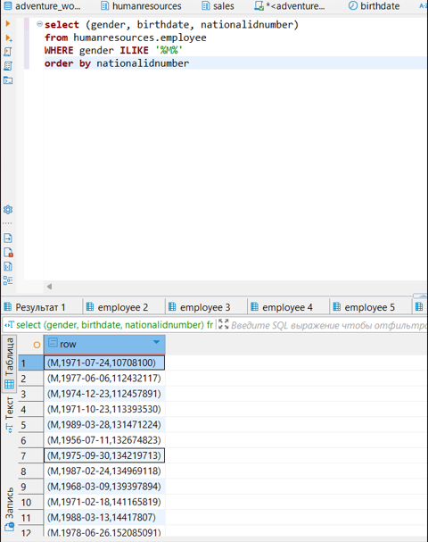

Код запроса:

**select** (gender, birthdate, nationalidnumber)

**from** humanresources.employee

**where** gender **ilike** '%M%'

**order** **by** nationalidnumber

**2.**

Структура запроса:



Скриншот запроса и вывода:

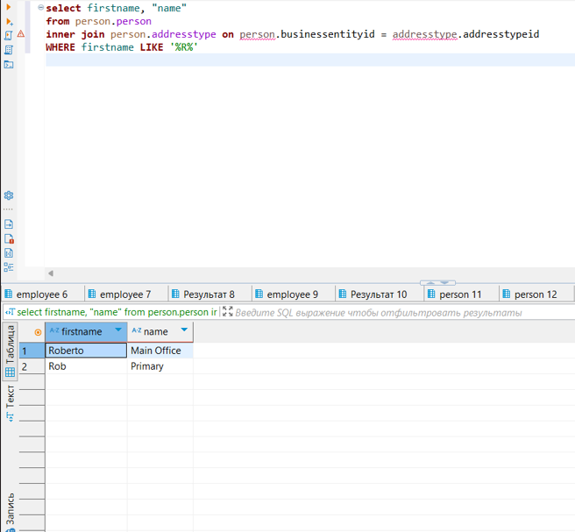

Код запроса:

**select** firstname, "name"

**from** person.person

**inner** **join** person.addresstype **on** person.businessentityid = addresstype.addresstypeid

**where** firstname **like** '%R%'

**3.**

Структура запроса: 

Код запроса:

**select** color, **AVG**(standardcost) **as** *avg_standardcost*

**from** production.product

**group** **by** color

**having** **AVG**(standardcost)>100

Скриншот запроса и вывода:

